.UN EVENEMENT.
.IBERICO . MARINO
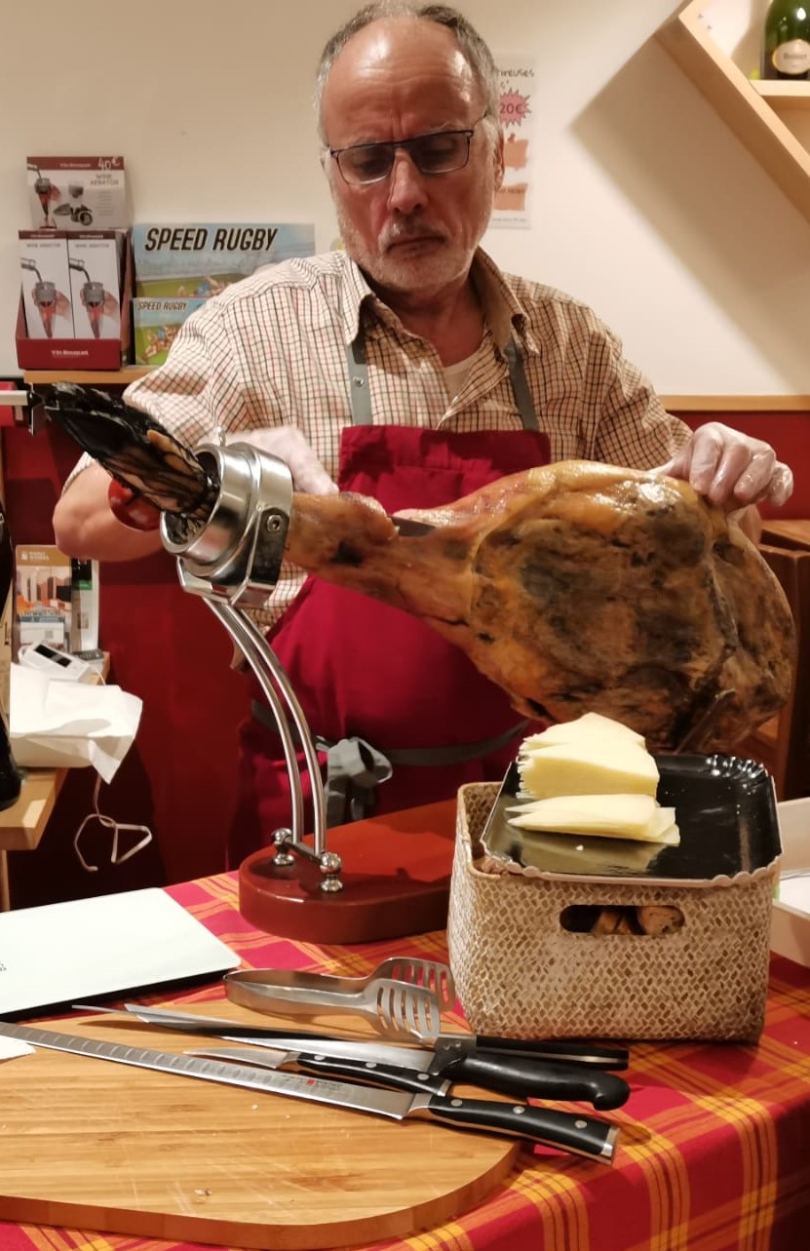
Le jambon ibérique : un plaisir à partager

En plus d'être excellent en goût, il est aussi bon pour la santé car le porc ibérique a comme principale nourriture la graisse contenue dans les glands des chênes verts. Ce terroir d'exception( la dehésa) apporte une graisse insaturée, cette particularité favorise l'apparition de veines de gras qui définiront sa texture, sa saveur et son goût exceptionnel.

Comme un grand vin, un grand jambon doit être servi chambré , et avant tout découpé en fines tranches.

PATA NEGRA BELLOTA région D' ESTREMADURA .Badajos.



